*Статья по направлению. Центр «Точка роста»: доступное дополнительное образование для обучающихся.*

**«Формирование исследовательских умений в процессе учебно-проектной деятельности с использованием датчиков цифровых лаборатории химии, биологии, экологии».**

В обучении химии, экологии и биологии большое значение имеет эксперимент. В процессе экспериментальной работы учащиеся приобретают опыт познания реально­сти, являющийся важным этапом формирования у них убеждений, которые, в свою оче­редь, составляют основу научного мировоззрения. Реализация экспериментальной работы возмож­на при оснащении школьного кабинета современными приборами и оборудовани­ем. В рамках национального проекта «Образование» это стало возможным благодаря созданию в общеобразовательных организациях центров образования естественнонаучной направ­ленностей «Точки роста». Внедрение этого оборудования позволяет качественно изменить процесс обучения, с формированием исследовательских умений в процессе учебно-проектной деятельности.

В процессе формирования исследовательских умений ученик обучается:

описывать эксперимент; заполнять таблицы данных, строить графики по табличным данным; учится постановке исследовательской задачи, планирование ее решения, выдвижение гипотез, экспериментальной проверке гипотез; давать анализ данных экспериментов или наблюдений; формулирование выводов.

При организации учебно-проектной деятельности с использованием оборудования Точка роста, можно выделить следующие этапы: ознакомление с датчиками цифровых лабораторий; изучение методик исследования; выбор темам исследовательских работ; заполнение «Шаблона разработки структуры учебно-исследовательской работы»*;* выполнение исследования по выбранной методике; оформление работы согласно рекомендациям по содержанию проектной работы*.*

В 2022-2023 учебном году наша школа была оснащена Цифровой лабораторией «Точка роста» по направлениям экология, химия, биология, физиология, с наборами датчиков, позволяющие прово­дить измерения физических, химических, физиологических параметров окружающей среды и организмов. Цифровую лабораторию «Точка роста» мы в большей степени использовали во внеурочной деятельности в ходе реализации программ «В мире естествознания» и «Практическая биология». Нашими учащимися были выполнены проектные работы: по определению освещенности в кабинетах школы; измерение влажности и температуры в разных зонах класса; выявлению шумового загрязнения; определение качества водопроводной воды; оценка общей жёсткости воды; выявление мутности разных растворов; изменение жесткости воды до и после омыления; изучение испарения воды комнатными растениями; определение уровня рН средств личной гигиены.

Подробнее хотелось бы остановиться на работе по формированию исследовательских умений с использованием датчика цифровых лаборатории по исследованию pH.

1.Для определения показателя pH в мерные стаканы были подготовлены водные растворы средств личной гигиены от разных производителей (фото 1 приложение):

|  |  |
| --- | --- |
| № п/п | Образец (жидкое мыло) |
| 1 | Образец 1 Увлажняющее жидкое мыло для рук Avon. Производство- Россия |
| 2 | Образец 2 Крем- мыло для рук Faberlic. Производство- Россия |
| 3 | Образец Увлажняющее жидкое мыло с антиоксидантами Duru. Производство- Турция |
| 4 | Образец 4 Крем-мыло жидкое для детей Ушастый нянь. Производство- Россия |
| 5 | Образец 5 Жидкое мыло для рук Свежий цитрус Bodyart. Производство- Россия |
| № п/п | Образец (гель для душа) |
| 1 | Образец 1 Гель для душа Faberlic Антистресс. Производство- Россия |
| 2 | Образец 2 Гель для душа Avon с натуральными экстрактами грейпфрута. Производство- Россия |
| 3 | Образец 3 Гель для душа Shower Gel. Производство- Россия |
| 4 | Образец 4 Гель для душа Увлажнение и забота с ценным маслом миндаля от Nivea. Производство- Россия |
| № п/п | Образец (средство для мытья посуды) |
| 1 | Образец 1 Faberlic концентрированный гель для мытья посуды с биоэнзимами. Производство- Россия |
| 2 | Образец 2 Средство для мытья посуды жидкое AOS. Производство- Россия |
| 3 | Образец 3 Концентрированный гель для мытья посуды 2 в 1 Чистота и защита. Производство- Россия |
| 4 | Образец 4 |

2. Перед началом работы провели подготовку электрода pH (фото 2 приложение). Далее провели исследования подготовленных образцов жидкого мыла. В ходе которого исследуемый образец поместили в химический стакан, pH датчик поместили в исследуемый раствор, через 5-7 минут зафиксировали показатели и полученные данные занесли в таблицу 1, диаграмма 1 (приложение).

Вывод: По данным таблицы 1 и диаграммы 1 видно, что во всех образцах жидкого мыла pH превышает 7 ( 7- нейтральная среда) в пределах 7.39-7.77. Таким образом в образцах щелочная среда.

3. Провели исследования подготовленных образцов гелей для душа. В ходе которого исследуемый образец поместили в химический стакан, pH датчик поместили в исследуемый раствор, через 5-7 минут зафиксировали показатели и полученные данные занесли в таблицу 2, диаграмма 2 (приложение).

Вывод: По данным таблицы 2 и диаграммы 2 можно увидеть, что во всех образцах гелей для душа pH превышает 7 ( 7- нейтральная среда) в пределах 7.32-7.65. Таким образом в образцах щелочная среда.

5. Провели исследования подготовленных образцов средств для мытья посуды. В ходе которого исследуемый образец поместили в химический стакан, pH датчик поместили в исследуемый раствор, через 5-7 минут зафиксировали показатели и полученные данные занесли в таблицу 3 диаграмма 3 (приложение). (фото 3 приложении) .

Вывод: По данным таблицы 3 и диаграммы 3 можно увидеть, что во всех образцах средств для мытья посуды pH превышает 7 ( 7- нейтральная среда) в пределах 7.64-8.33. Таким образом в образцах щелочная среда.

Выполнив исследования «Определение уровня показателя pH средств личной гигиены и бытовой химии с использованием цифровой лаборатории по химии «Точка Роста» можно сделать следующие выводы.

В здоровом виде наша кожа слегка кислая. Все потому, что у нее есть особенный защитный слой — кислотная мантия. Он оберегает кожу от бактерий, ультрафиолета, обезвоживания и поддерживает здоровую микрофлору. А во всех наших исследованных образцах среда оказалось слабо щелочной. А щелочь уничтожает этот барьер и нарушает природный баланс. Кожа становится чувствительной, теряет свой природный жир, и появляется ощущение сухости. Сальные железы начинают вырабатывать слишком много кожного сала, и этим создают питательную среду для бактерий. Может появится воспаление, дерматит или угри.

В литературных источниках приведена информация, что у жидкого мыла и гелей для душа в норме pH-баланс должен быть приближен к нейтральному – 6-7 единиц. В исследованных образцах жидкого мыла pH находится в пределах 7.39-7.65. Более близок к выше указанной норме является образец 2, крем- мыло для рук Faberlic. Производство- Россия. У остальных образцов норма pH немого превышена. У гелей для душа pH находится в пределах 7.32- 7.65, наиболее близок к норме pH у образца 4, это гель для душа: Увлажнение и забота с ценным маслом миндаля от Nivea. Производство Росси. У остальных образцов норма pH немого превышена.

Но при выборе средств личной гигиены нужно учитывать и свой тип кожи. Если вы знаете, что обладаете сухим типом, выбирайте жидкое мыло и гель для душа с показателем от 3 до 5,2 единиц. Тем, у кого нормальный тип кожи, эксперты рекомендуют выбирать мыло и гели с pH-балансом в 5,2-5,7 единиц. Наилучшим вариантом для жирного типа кожи станет средство с кислотно-щелочным показателем – 5,7-7,5 единиц.

По данным литературного источника средства бытовой химии с показателем рН 6-8 безопасна для нашей кожи. В трех образцах моющего средства для посуды pH находится в пределах 7.39-7.88. Это значит исследованные образцы подходят для повседневного использования и вреда для нашей кожи они не приносят. Исключением оказался образец 3- Концентрированный гель для мытья посуды 2 в 1 «Чистота и защита». Производство- Россия. pH которого составил 8.33, что превышает норму рН 6-8, которая безопасна для нашей кожи. В таких случаях для сохранения увлажненности и молодости рук рекомендовано защищать их латексными или нитриловыми перчатками.

Согласно ФГОС, результатом освоения образовательной программы при изучении естественных наук является обеспечение формирования умений проведения простых экспериментальных исследований, прямых и косвенных измерений с использованием цифровых измерительных приборов и навыков адекватной оценки полученных результатов, приобретение опыта применения научных методов познания, наблюдения явлений.

Помогает в этом нам цифровая лаборатория.

Благодаря цифровым лабораториям наши внеурочные занятия стали более интересными, насыщенными. С помощью оборудования легко реализуется принцип наглядности, т. к. результаты измерений теперь можно представить в виде графиков, зафиксировать эти графики, представить результаты в виде таблицы, сохранить результаты измерений в электронном виде, вставить их в презентацию или в исследовательскую работу. И на всё это не требуется время, эти операции совершаются достаточно быстро.

Благодаря таким особенностям цифровых лабораторий интерес учащихся к таким наукам как биология, химия, экология растёт, проявляется особый интерес к исследовательской деятельности, более серьёзно ребята относятся к эксперименту.

*«…Люди, научившиеся и наблюдениям и опытам, приобретают способность сами ставить вопросы и получать на них фактические ответы, оказываясь на более высоком ... умственном и нравственном уровне в сравнении с теми, кто такой школы не проделал*

**Приложение.**

**Фото 1.** 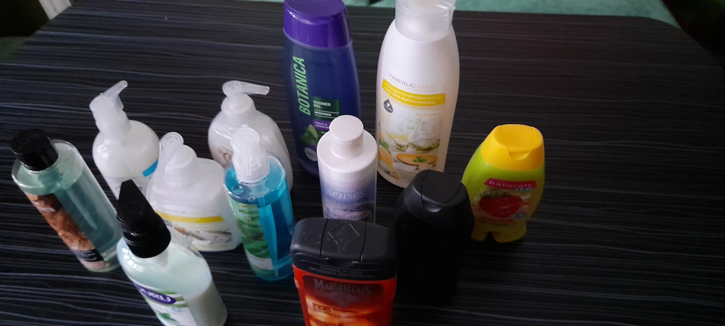

**Фото2.**

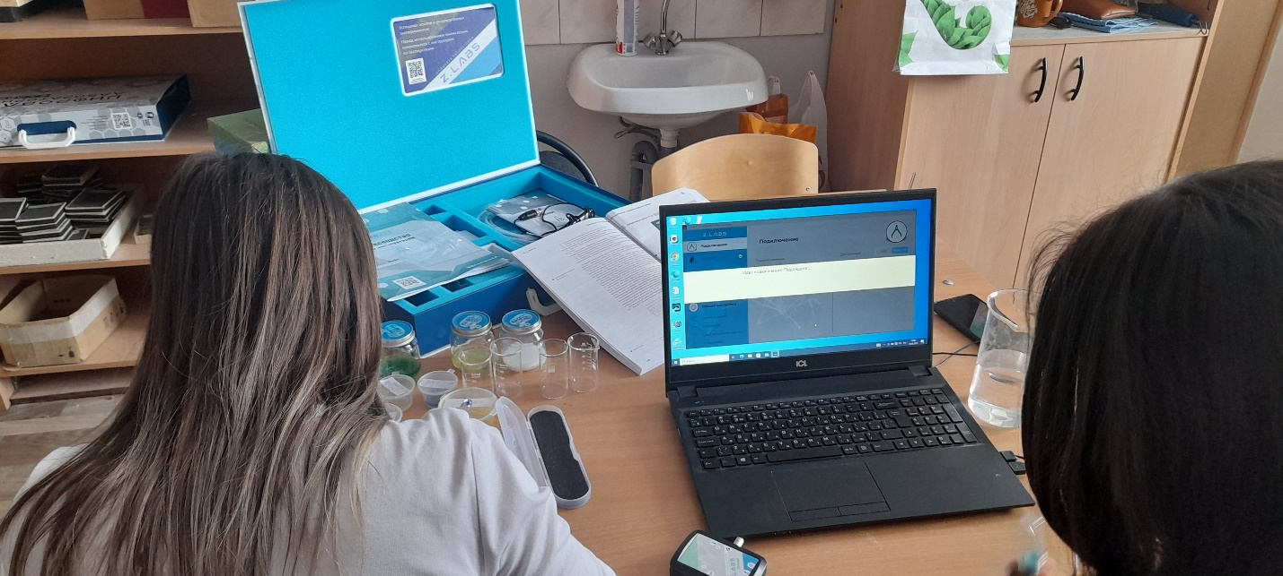

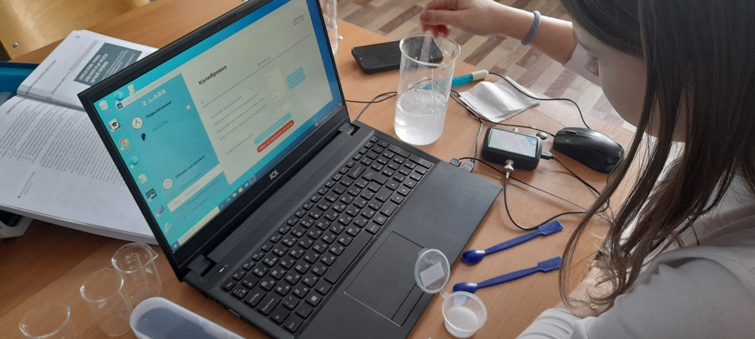

**Таблица1.** Примеры показателей pH

|  |  |  |  |
| --- | --- | --- | --- |
| № п/п | Образец (жидкое мыло) | Показатель pH | Реакция среды |
| 1 | Образец 1 Увлажняющее жидкое мыло для рук Avon. Производство- Россия | 7.47 | Слабо-щелочная |
| 2 | Образец 2 Крем- мыло для рук Faberlic. Производство- Россия | 7.39 | Слабо-щелочная |
| 3 | Образец Увлажняющее жидкое мыло с антиоксидантами Duru. Производство- Турция | 7.57 | Слабо-щелочная |
| 4 | Образец 4 Крем-мыло жидкое для детей Ушастый нянь. Производство- Россия | 7.77 | Слабо-щелочная |
| 5 | Образец 5 Жидкое мыло для рук Свежий цитрус Bodyart. Производство- Россия | 7.65 | Слабо-щелочная |

Образец 1

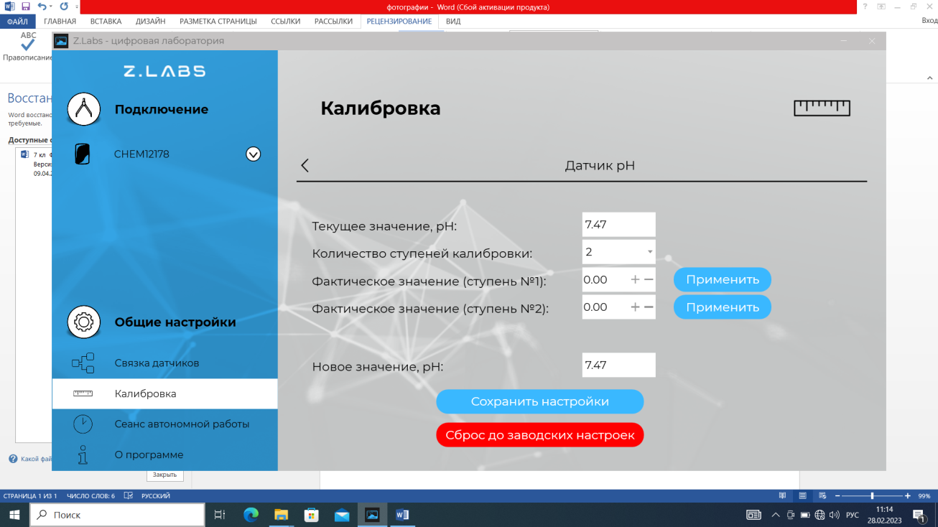

Образец 2

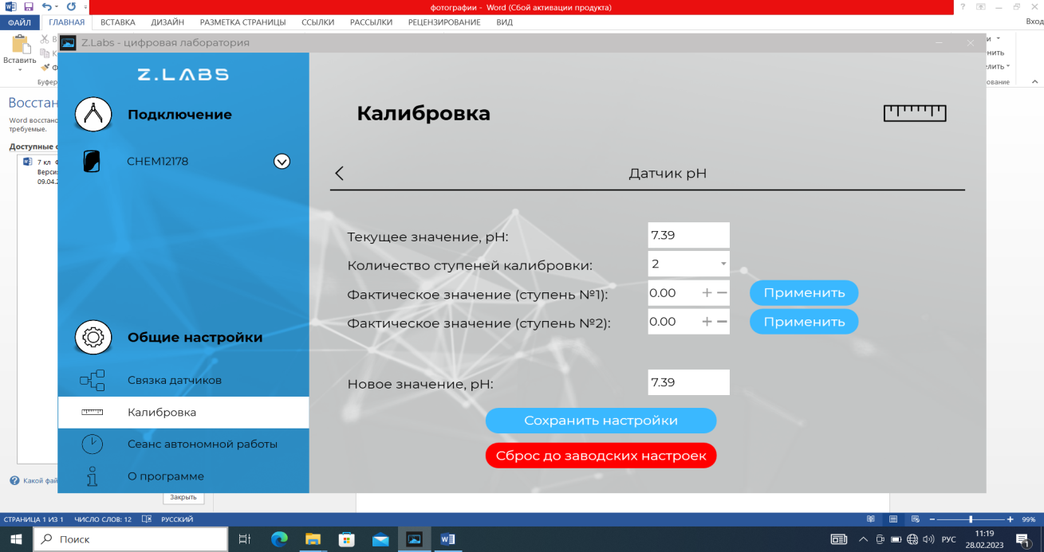

Образец 3

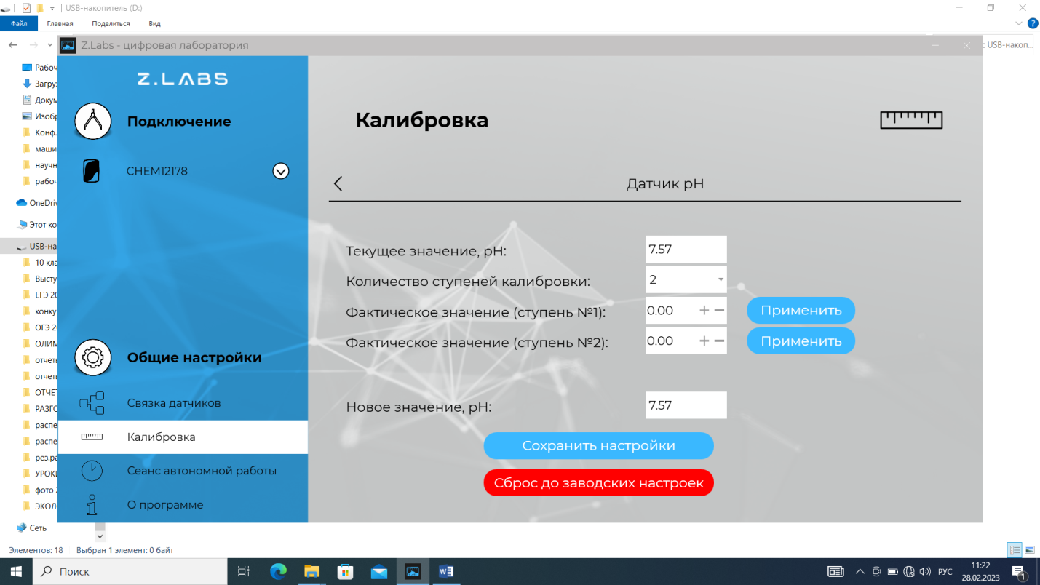

Образец 4

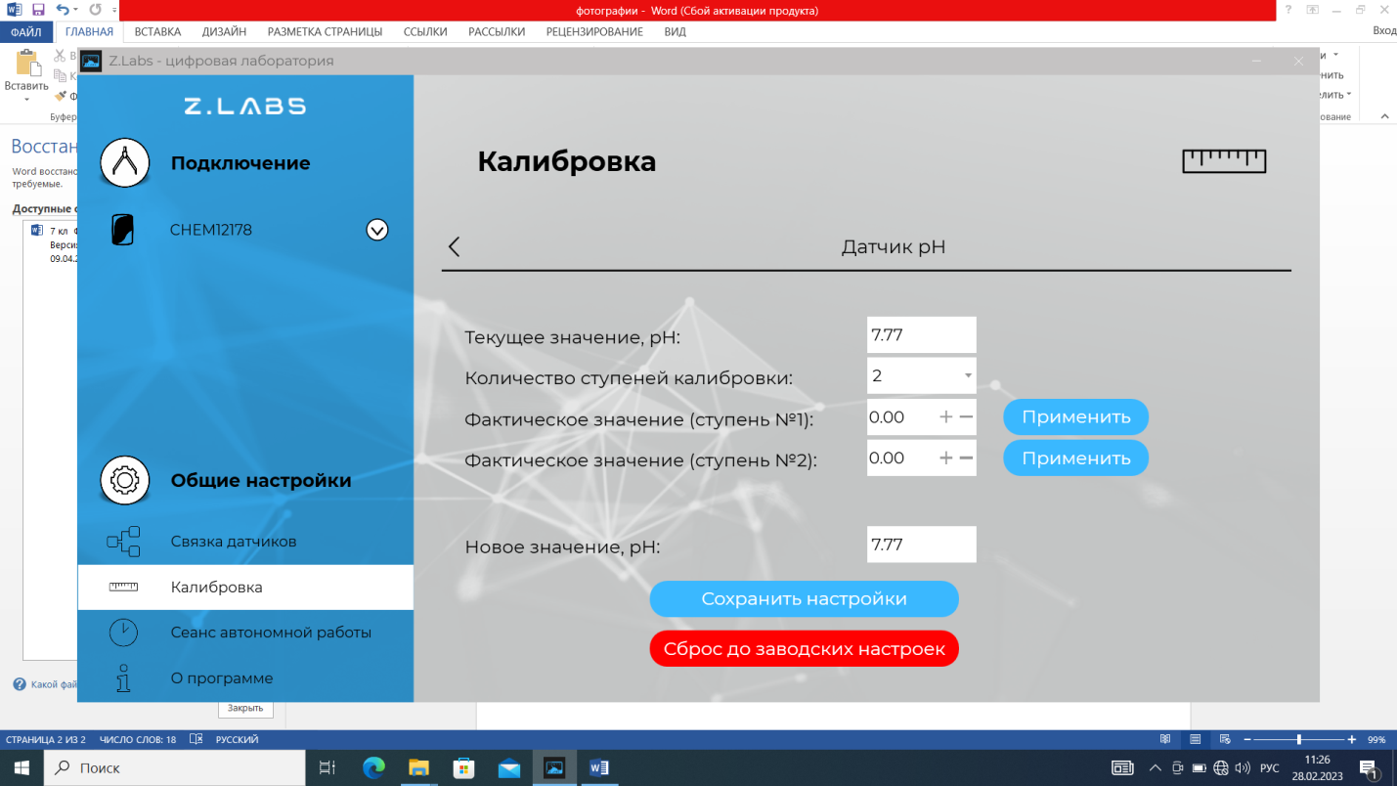

Образец 5

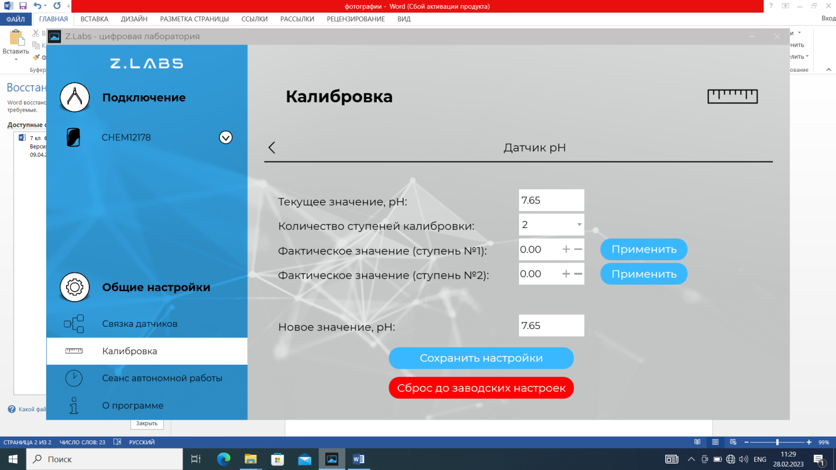

**Диаграмма 1.**

**Таблица 2.** Примеры показателей pH

|  |  |  |  |
| --- | --- | --- | --- |
| № п/п | Образец (гель для душа) | Показатель pH | Реакция среды |
| 1 | Образец 1 Гель для душа Faberlic Антистресс. Производство- Россия | 7.60 | Слабо-щелочная |
| 2 | Образец 2 Гель для душа Avon с натуральными экстрактами грейпфрута. Производство- Россия | 7.60 | Слабо-щелочная |
| 3 | Образец 3 Гель для душа Shower Gel. Производство- Россия | 7.65 | Слабо-щелочная |
| 4 | Образец 4 Гель для душа Увлажнение и забота с ценным маслом миндаля от Nivea. Производство- Россия | 7.32 | Слабо-щелочная |

Образец 1

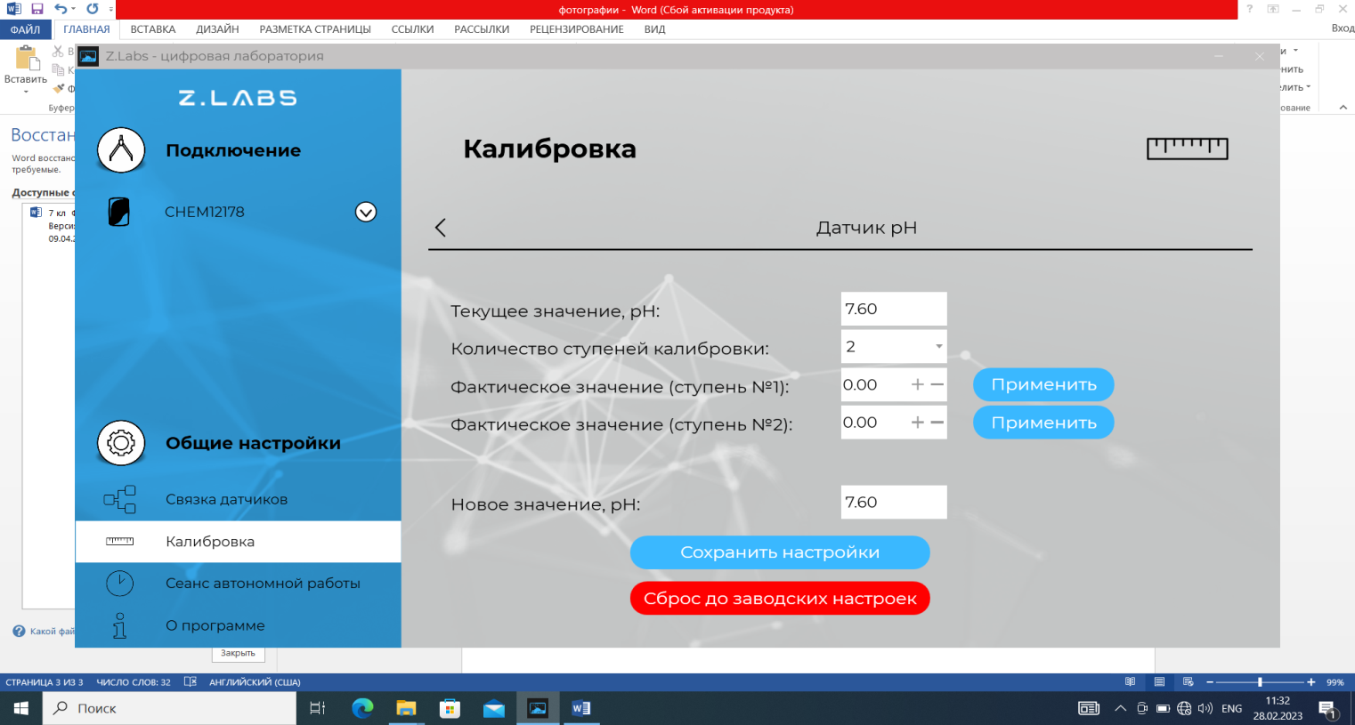

Образец 2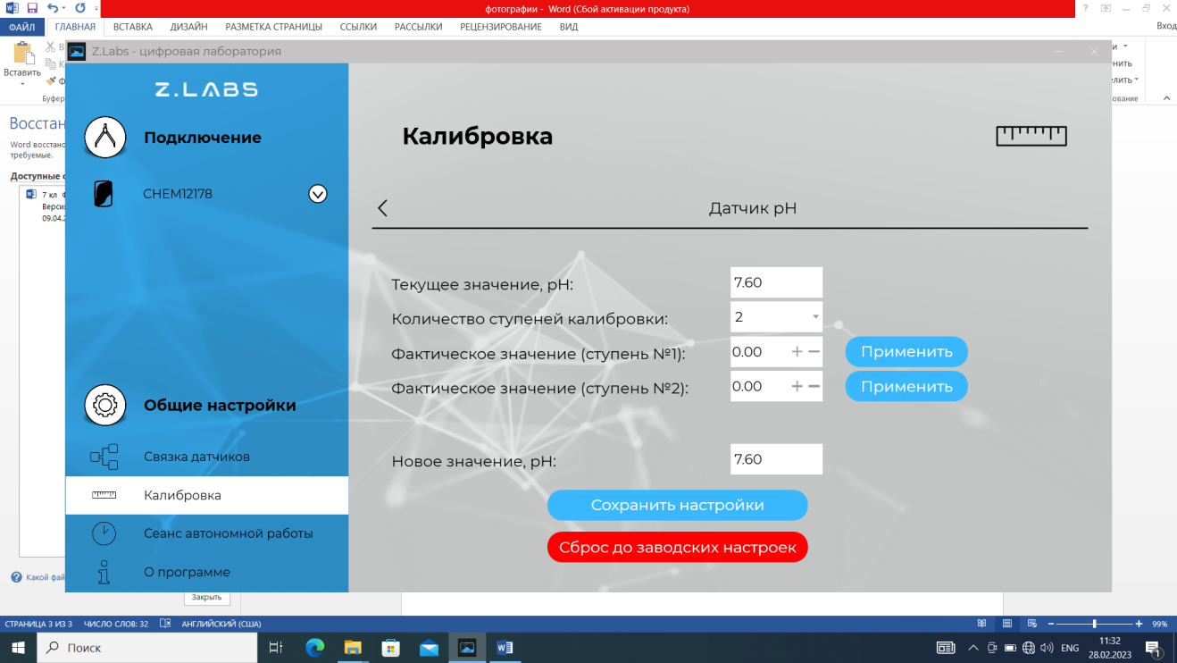

Образец 3

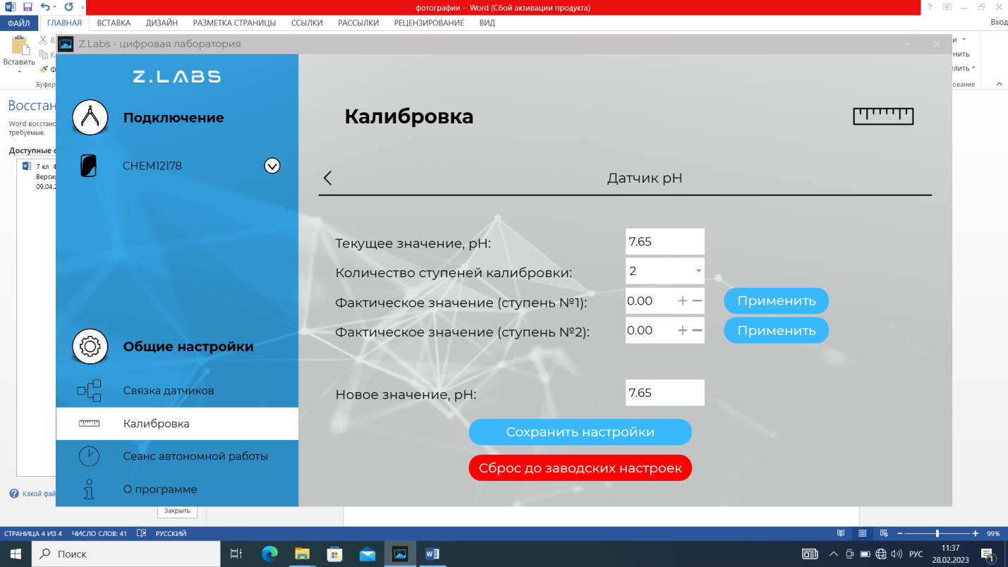

Образец 4

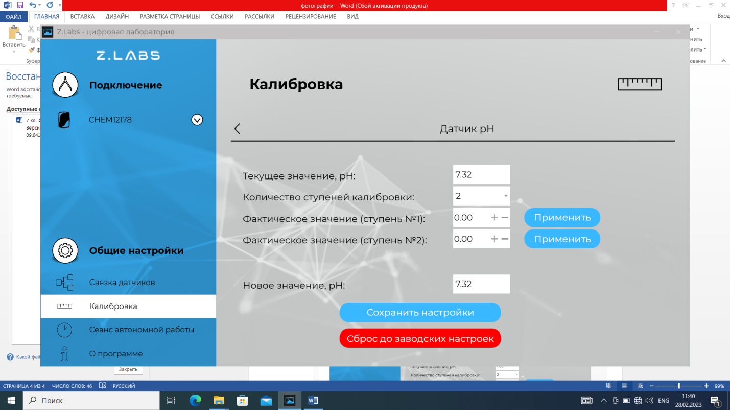

**Диаграмма 2**

**Таблица 3.** Примеры показателей pH

|  |  |  |  |
| --- | --- | --- | --- |
| № п/п | Образец (средство для мытья посуды) | Показатель pH | Реакция среды |
| 1 | Образец 1 Faberlic концентрированный гель для мытья посуды с биоэнзимами. Производство- Россия | 7.64 | Слабо-щелочная |
| 2 | Образец 2 Средство для мытья посуды жидкое AOS. Производство- Россия | 7.79 | Слабо-щелочная |
| 3 | Образец 3 Концентрированный гель для мытья посуды 2 в 1 Чистота и защита. Производство- Россия | 8.33 | Щелочная |
| 4 | Образец 4 | 7.88 | Слабо-щелочная |

Образец 1

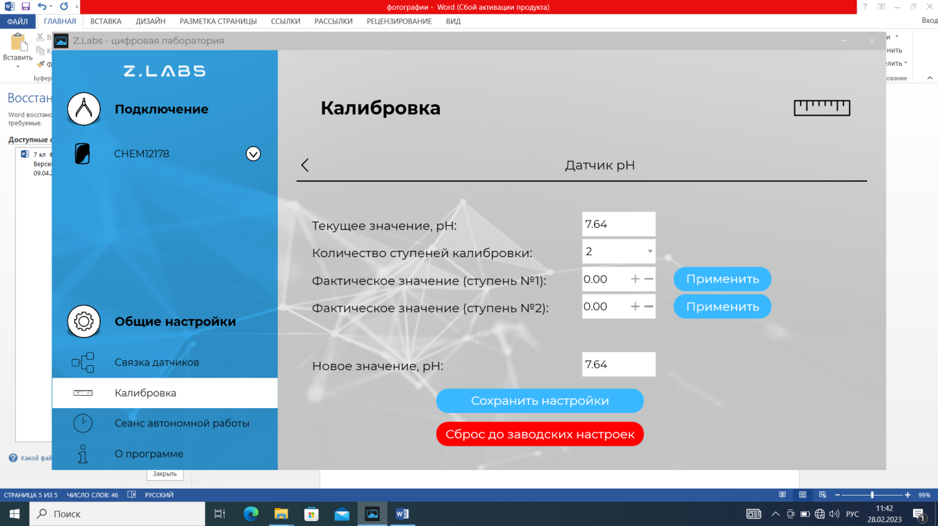

**О**бразец 2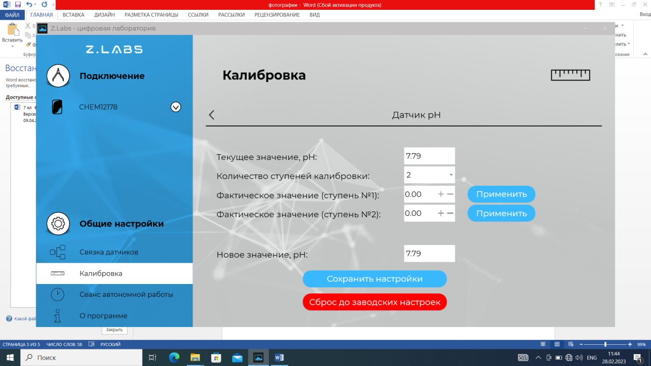

**Диаграмма 3.**

**Фото3.**

**Подготовка раствора для определения pH**

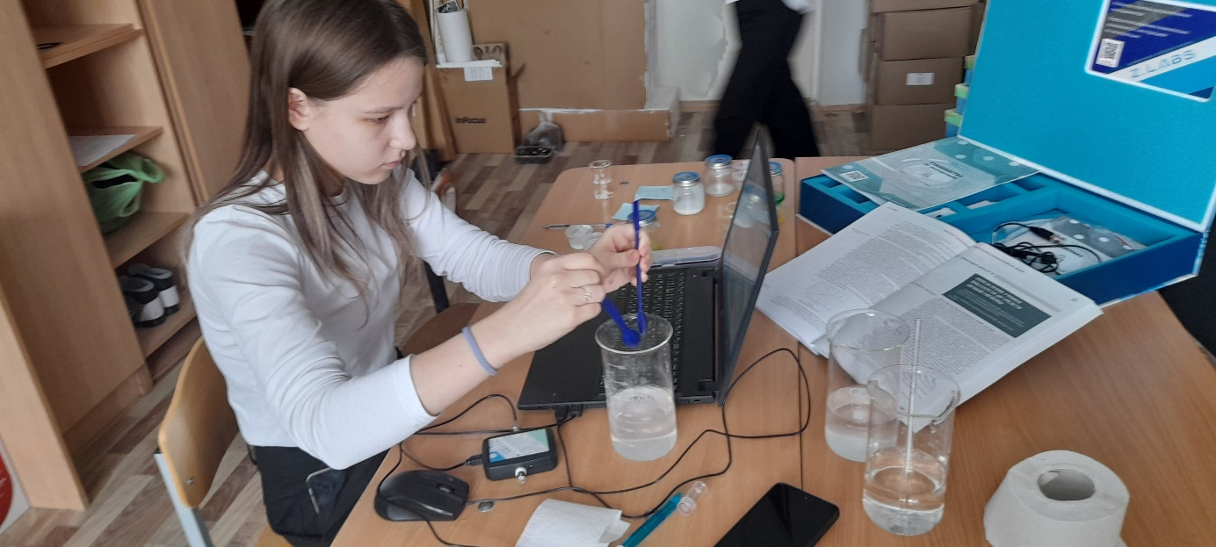

**Определение pH подготовленного раствора**

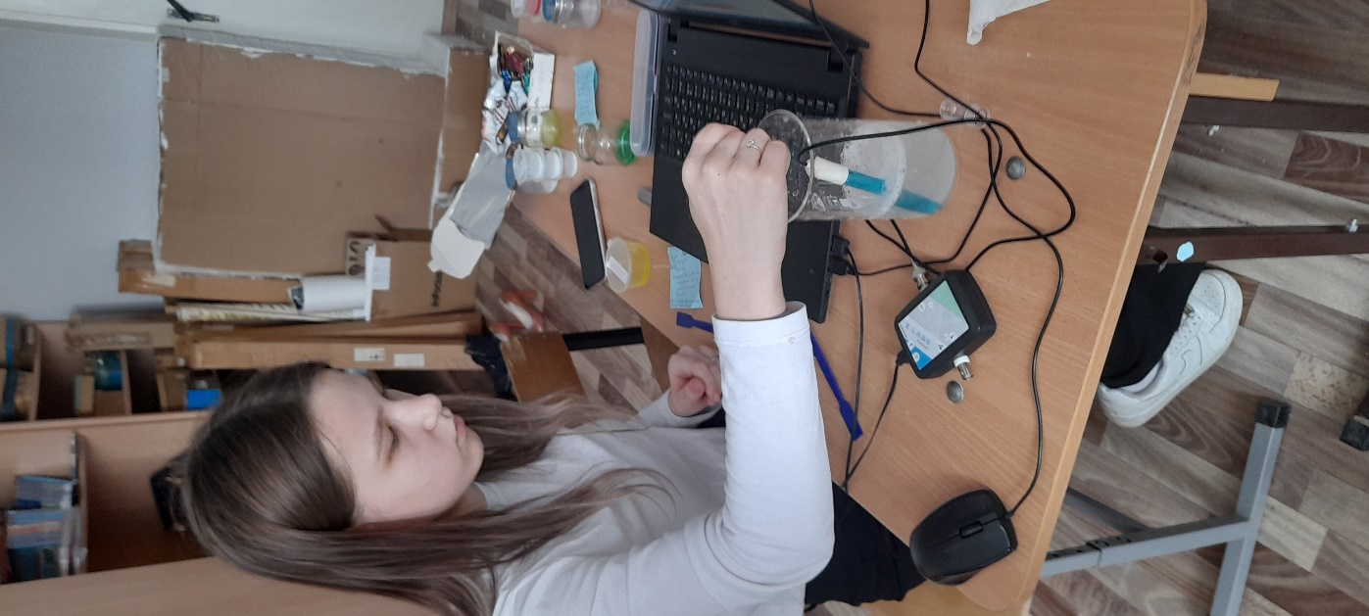

**Запись полученных данных**

